13. Násobení desetinného čísla  Postup:  1) Vynásobíme obě čísla bez ohledu na desetinnou čárku  (desetinnou čárku si na chvíli odmyslíme)  2) Ve výsledku oddělíme odprava tolik desetinných míst, kolik  mělo desetinné číslo, které násobíme  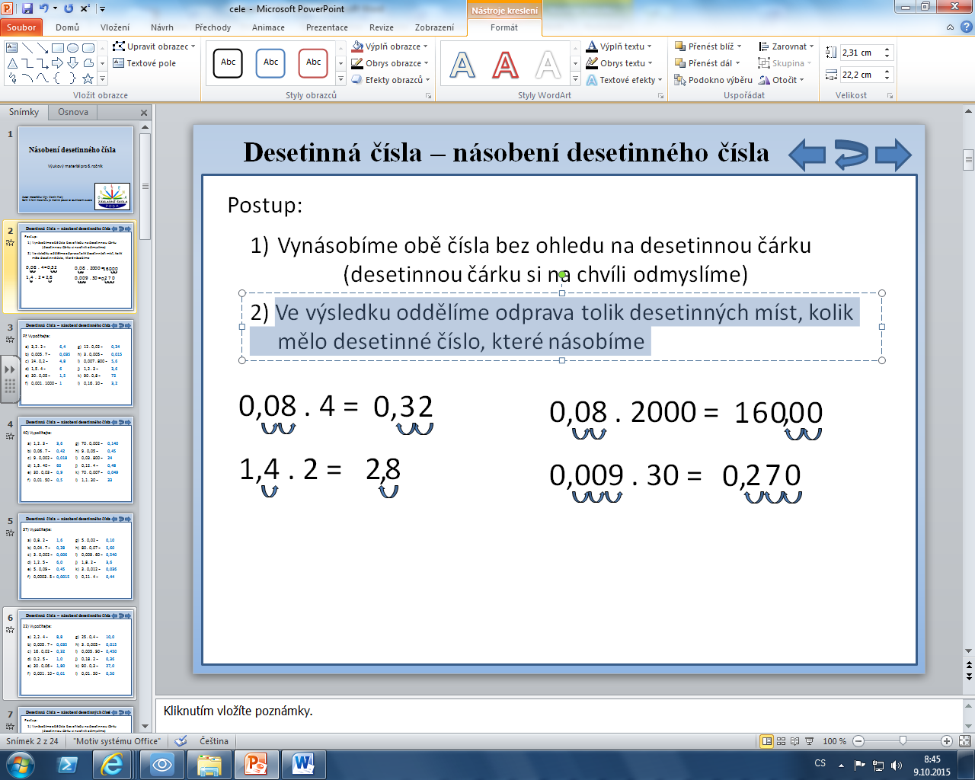  Př.  1) Vypočítejte:  g) 70 . 0,002 =  h) 9 . 0,05 =  i) 0,03 . 800 =  j) 0,12 . 4 =  k) 70 . 0,007 =  l) 1,1 . 30 =  a) 1,2 . 3 =  b) 0,06 . 7 =  c) 9 . 0,002 =  d) 1,5 . 40 =  e) 30 . 0,03 =  f) 0,01 . 50 =  2) Vypočítejte  g) 5 . 0,02 =  h) 80 . 0,07 =  i) 0,009 . 60 =  j) 1,8 . 2 =  k) 3 . 0,012 =  l) 0,11 . 4 =  a) 0,8 . 2 =  b) 0,04 . 7 =  c) 3 . 0,002 =  d) 1,2 . 5 =  e) 5 . 0,09 =  f) 0,0003 . 5 =  6) Písemně pod sebou vynásobte:  b) 25,6  . 67  a) 83  . 0,75  c) 0,547  . 56  d) 261  . 8,5  7) Písemně pod sebou vynásobte:  a) 2,83  . 495  d) 5271  . 0,0635  c) 39,7  . 628  b) 416  . 0,438  8) Vypočítejte:  a) (0,1 – 0,01) . 5 =  b) 0,2 + 6 . 0,3 =  c) (1,5 – 0,7) . (5, 3 + 0,7) =  d) 0,1 – 0,03 . 3 =  e) 10 . (0,5 – 0,44) =  f) 5 . 0,3 + 4 . 0,6 =  g) (1,2 + 0,8) . (0,25 – 0,2)= | 3) Vypočítejte  a) 2,2 . 4 =  b) 0,005 . 7 =  c) 16 . 0,02 =  d) 0,2 . 5 =  e) 30 . 0,06 =  f) 0,001 . 10 =  g) 25 . 0,4 =  h) 3 . 0,005 =  i) 0,005 . 90 =  j) 0,18 . 2 =  k) 90 . 0,3 =  l) 0,01 . 50 =  4) Najděte a opravte chyby:  a) 1,2 . 5 = 0,6  b) 0,005 . 30 = 0,15  c) 12 . 0,03 = 0,36  d) 7 . 0,5 = 0,35  e) 100 . 0,6 = 60  f) 0,01 . 100 = 1  g) 2,5 . 4 = 10  h) 700 . 0,005 = 35  i) 0,5 . 90 = 45  j) 0,18 . 10 = 1,8  k) 90 . 0,006 = 0,054  l) 0,001 . 70 = 0,07  5) Doplňte chybějící čísla:  e) 70 . = 28  f) . 0,005 = 0,45  g) 0,5 . = 30  h) . 200 = 20  a) 2,4 . = 240  b) . 8 = 0,024  c) 16 . = 0,16  d) . 4 = 1  9) Vypočítejte:  a) 0,09 . (9,75 + 0,25) =  b) 0,4 . 5 + 6 . 0,3 =  c) 1,8 – 0,3 . 5 =  d) (0,1 + 0,01) . (4,33 - 0,33) =  e) 100 . (0,01 – 0,007) =  f) 0,08 + 7 . 0,06 =  g) (10,2 - 9,8) . (0,3 + 0,2 + 0,5) =  10) Z jakého čísla je třetina 0,6?  11) Určete šestinásobek čísla 0,07.  12) V obchodě jsme koupily 4 rohlíky po 1,90 Kč, 2 mléka po 18,60 Kč a máslo za 36,90 Kč. Kolik Kč by nám měla pokladní vrátit, když zaplatíme stokorunou a cena nákupu se zaokrouhluje na celé Kč.

